KẾ HOẠCH BÀI DẠY
MÔN CÔNG NGHỆ
BÀI 9: LÀM ĐỒ CHƠI (TIẾT 4)

I. YÊU CẦU CẦN ĐẠT:
1. Kiến thức, kĩ năng:
- HS biết cách tính toán chi phí cho đồ chơi tự làm.
- Biết hướng dẫn bạn mình cách sử dụng và cùng bạn mô tả các bộ phận của chúng.
- Tính toán được chi phí cho một đồ chơi đơn giản.
2. Phẩm chất và năng lực chung:
- Phẩm chất: Nhân ái; chăm chỉ; trung thực, trách nhiệm.
- Năng lực chung: Tự chủ, tự học; giao tiếp và hợp tác; giải quyết vấn đề và sáng tạo.
3. Năng lực công nghệ
- Nhận thức công nghệ
- Sử dụng công nghệ
- Giao tiếp công nghệ
- Thiết kế kĩ thuật
II. ĐỒ DÙNG DẠY - HỌC:
- GV: Tranh trang 61-SGK; Mô hình xe chạy bằng lực đẩy bóng bay, vật liệu và dụng cụ làm mô hình; bài giảng điện tử, máy chiếu, video clip về quy trình sản xuất xe hơi ,…
- HS: SGK, Bìa cứng, bóng bay, bút chì màu, ống hút bằng giấy loại nhỏ, ống hút bằng giấy loại lớn, que gỗ nhỏ, keo dán, kéo,…
III. CÁC HOẠT ĐỘNG DẠY – HỌC CHỦ YẾU:
Hoạt động của GV | Hoạt động của HS
1. Hoạt động: Mở đầu (5-7p)  a. Mục tiêu: HS hiểu biết thêm quy trình làm một chiếc xe thực tế với quy trình làm một chiếc xe đồ chơi.  b. Cách thức tiến hành:  - GV cho HS xem video clip về quy trình sản xuất xe hơi: https://www.youtube.com/watch?v=-pK-3R7kIW0  Sau đó hỏi:  ? Hãy nêu quy trình sản xuất xe hơi trong video clip vừa xem?  ? So sánh với quy trình làm một chiếc xe hơi đồ chơi mà em đã được trải nghiệm ở các tiết học trước?  - GV nhận xét, đánh giá  - GTB, ghi bảng tên bài: Bài 9: LÀM ĐỒ CHƠI (TIẾT 4)  2. HĐ Hình thành kiến thức mới:  Tìm hiểu về các vật liệu cần để làm đồ chơi đơn giản và tính toán chi phí thực hiện (13-15p)  a. Mục tiêu: HS biết cách tính toán chi phí cho đồ chơi tự làm.  b. Cách thức tiến hành:  - GV yêu cầu HS đọc thầm, nêu yêu cầu  ? Đồ chơi tự làm đơn giản mà bài yêu cầu là gì?  ? Em hãy quan sát hình và cho biết để làm một mô hình xe bằng giấy bìa cứng chạy bằng lực đẩy của hơi bóng bay như mô tả cần những vật liệu gì?  - Yêu cầu HS thảo luận nhóm 2:  ? Hãy tính tổng chi phí mua vật liệu để làm một mô hình xe bằng giấy bìa cứng chạy bằng lực đẩy của hơi bóng bay như mô tả?  - Gv yêu cầu học sinh ghi vào PBT sau khi làm việc nhóm 4.  - GV tổ chức Hs chia sẻ trước lớp  ? Nêu đơn giá (giá tiền) của từng vật liệu?  ? Cần mua 2 giấy bìa cứng khổ A4 với giá bao nhiêu?  ? Giá tiền mua các vật liệu khác là bao nhiêu tiền?  ? Dự kiến tổng chi phí mua vật liệu để làm một mô hình xe bằng giấy bìa cứng chạy bằng lực đẩy của hơi bóng bay như mô tả là bao nhiêu?  => Vậy để thực hiện làm một mô hình đồ chơi đơn giản nào đó ta cần phải làm gì?  - GV mời đại diện 1 nhóm HS chia sẻ, trả lời kết quả, nhóm HS khác nhận xét góp ý.  - GV lưu ý cho HS: Để giảm giá thành cho sản phẩm, HS cần tính toán kĩ sổ lượng vật liệu, dụng cụ cần thiết, nên sử dụng tiết kiệm để tránh lãng phí và có thể sử dụng các vật liệu tái chế để bảo vệ môi trường  => Chốt KT: Cách tính toán chi phí cho đồ chơi tự làm.  3. HĐ Luyện tập: Chia sẻ hiểu biết, tìm hiểu về tên gọi, cách sử dụng của một số đồ chơi (10-12p)  a. Mục tiêu: Biết hướng dẫn bạn mình cách sử dụng và cùng bạn mô tả các bộ phận của chúng.  b. Cách thức tiến hành:  - GV tổ chức cho HS đọc yêu cầu trang 62/SGK  - GV yêu cầu HS thảo luận nhóm 4:  Hãy chọn một đồ chơi có trong những hình ảnh minh họa và giới thiệu với bạn tên gọi, cách sử dụng đồ chơi đó.  - Các nhóm chọn 1 đồ chơi và chia sẻ trước lớp  ? Tên đồ chơi bạn chọn là gì?  ? Nó có đặc điểm gì?  ? Đồ chơi này được sử dụng như thế nào?  ? Khi chơi đồ chơi bạn cần lưu ý gì?  => GV đặt câu hỏi củng cố: Qua các kiến thức đã học, em có thề áp dụng để tự làm được đồ chơi nào?  => Chốt KT: Tìm hiểu tên gọi, cách sử dụng của một số đồ chơi  4. HĐ vận dụng, trải nghiệm (5-7p)  a. Mục tiêu: HS vận dụng các kiến thức đã học vào làm một món đồ chơi yêu thích và thử tính toán chi phí vật liệu, dụng cụ cho đồ chơi đó. Hoạt động này hướng tới mục tiêu hình thành và phát triển năng lực sử dụng công nghệ của HS.  b. Cách thức tiến hành:  - GV yêu cầu HS quan sát tranh sgk/tr 62, chọn làm 1 món đồ chơi yêu thích và thử tính toán chi phí vật liệu, dụng cụ cho đồ chơi đó. (Các em có thể thực hành tại nhà.)  * Tiêu chí nhận xét sản phẩm:  + Vật liệu thân thiện với môi trường.  + Mô hình đồ chơi vận hành được.  + Có tính thẩm mĩ, phù hợp với lứa tuổi.  + Chi phí thấp.  ? Vậy có mấy bước để làm một đồ chơi đơn giản?  => GV nhận xét và chốt:  Em có thể làm một đồ chơi theo các bước chính sau:  1. Tìm hiểu sản phẩm mẫu;  2. Lựa chọn vật liệu, dụng cụ;  3. Tiến hành làm đồ chơi;  4. Kiểm tra sản phẩm.  Đồ chơi nên làm từ vật liệu đã qua sử dụng có sẵn để bảo vệ môi trường và tiết kiệm chi phí.  ? Hôm nay em biết thêm những kiến thức gì?  ? Nhắc lại nội dung bài học hôm nay?  ? Em có cảm nhận gì về tiết học hôm nay?  - Dặn dò: HS về nhà xem lại bài và xem trước bài sau.  - GV nhận xét, đánh giá tiết học, tuyên dương  - GV đánh giá quá trình HS học tập và hướng dẫn HS tự đánh giá  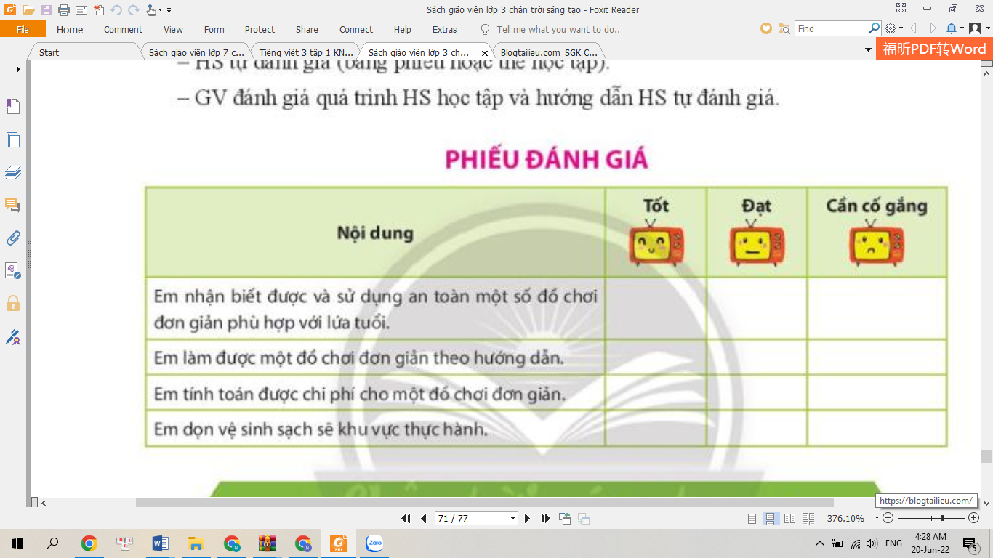 | - HS chú ý quan sát, lắng nghe  - HS chia sẻ  - HS nêu sự giống và khác nhau…  - HS nhận xét  - HS lắng nghe, nhắc lại tên bài  - HS đọc thầm, nêu yêu cầu  - Một mô hình xe bằng giấy bìa cứng chạy bằng lực đẩy của hơi bóng bay  - 2- 3 HS nêu:  Ta cần có:  + 2 Giấy bìa cứng khổ A4;  + 2 que gỗ (tre) chiều dài 10 cm, đường kính 4 mm;  + 1 ống hút giấy đường kính 12 mm, dài 12 cm;  + 2 ống hút giấy đường kính 6 mm, dài 9 cm;  + 1 quả bóng bay;  + Chi phí khác: băng dính, keo dán, bút màu, vật liệu phụ khác,…  - HS quan sát hình, thảo luận nhóm 2 và ghi vào PBT.  - 2- 3 HS chia sẻ, trả lời tại chỗ, HS khác nhận xét góp ý.  - HS nêu dự tính giá thành của từng vật liệu, dụng cụ  - 4 000 đồng  - 2-3 HS nêu  - 8 000 đến 10 000 đồng  - Cần phải biết được món đồ chơi đó cần những vật liệu, dụng cụ gì, số lượng bao nhiêu để làm nên.  - Cần biết dự kiến giá thành của từng vật liệu, dụng cụ đó.  - HS nhóm khác nhận xét, bổ sung  - HS lắng nghe  - HS quan sát hình trong SGK trang 62, thảo luận và nhận xét về  tên gọi, cách sử dụng 1 món đồ chơi nào đó.  - Đại diện 2, 3 nhóm chia sẻ  - HS nêu theo ý hiểu  - HS lắng nghe  - HS quan sát hình trong SGK trang 62, chọn làm 1 món đồ chơi yêu thích và thử tính toán chi phí vật liệu, dụng cụ cho đồ chơi đó.  - HS lắng nghe  - HS chia sẻ  - HS lắng nghe, ghi nhớ  - 1-2 HS chia sẻ  - 1 số HS nêu  - HS chia sẻ cảm nhận  - HS lắng nghe để thực hiện  - HS lắng nghe  - HS tự đánh giá (bằng phiếu hoặc thẻ học tập)
IV. ĐIỀU CHỈNH SAU BÀI DẠY:
...............................................................................................................................................................................................................................................................................................................................................................................................................

